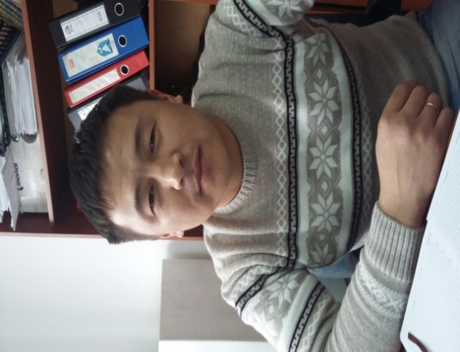**Омарбек Нұржан Сабажанұлы***–* магистр ветеринарных наук, младший научный сотрудник отдела эпизоотологического мониторинга и оценки рисков бактериальных болезней животных ТОО «КазНИВИ».

**Дата и место рождения:** 12.12.1986г., Алматинская область, Кербулакский район, с. Аралтобе.

**Образование и научная степень, звание:** 2004-2009 гг. Казахский национальный аграрный университет (ветеринарная санитария). 2015-2017 гг. Казахский национальный аграрный университет (магистратура - ветеринарная медицина). Защитил магистерскую диссертацию на тему: «Комплементарные особенности верблюжьей сыворотки».

**Область научной деятельности:** ветеринарная медицина, серология, бактериология, микробиология.

**Основные этапы работы:** 29.06.2011г. - 05.01.2012г. старший лаборант лаборатории биотехнологии КазНИВИ;

05.01.2012г. – 04.05.2015г. младший научный сотрудник лаборатории биотехнологии КазНИВИ;

04.05.2015г. – 01.07.2017г. старший лаборант лаборатории бруцеллеза КазНИВИ;

01.07.2017г. по настоящее время младший научный сотрудник Отдела эпизоотологического мониторинга и оценки рисков бактериальных болезней животных КазНИВИ.

**Труды и публикации:** Опубликовано свыше15 научных трудов, в том числе 1 патент РК, 1 методическая рекомендация.